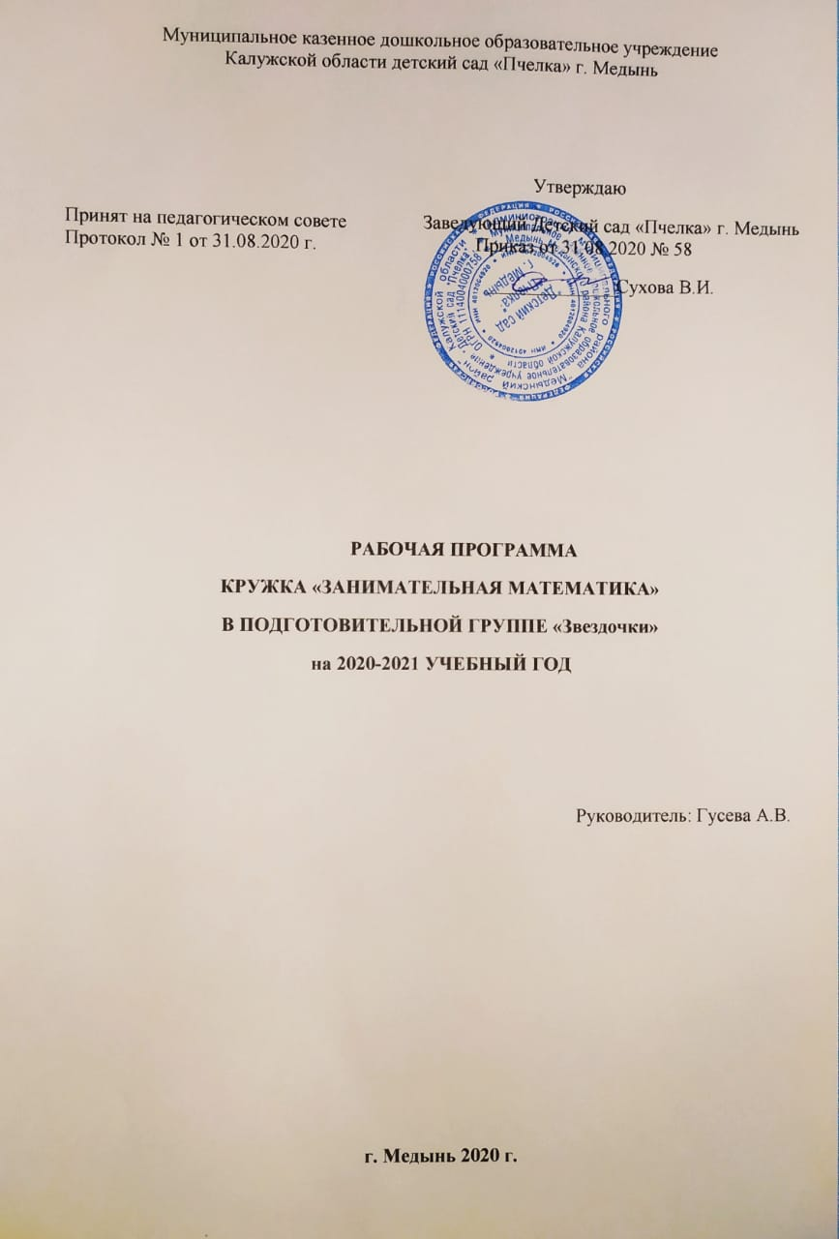

**План работы кружка**

**«Занимательная математика в подготовительной группе «Звездочки»**

**Пояснительная записка.**

Кто с детских лет занимается математикой, тот развивает внимание, тренирует свой мозг, свою волю, воспитывает настойчивость и упорство в достижении цели. (А. Маркушевич)

**Актуальность.**

В современных исследованиях подчеркивается особая значимость логико-математических представлений Г.Гарднер обращает внимание на то, что именно в них обобщенно структурируются свойства, связи и отношение предметов и явлений; на их основе в дальнейшем у ребёнка возникают научные понятия .

**Новизна.**

Развитие организации логико-математических игр, предусматривает интеграцию познавательного деятельностно-практического  и эмоционально-ценностного развития детей.

Познавательное развитие осуществляется в процессе освоения детьми как средств познания (сенсорные эталоны, схемы и модели, образы объектов, речь так и способов познания) (сравнения, уравнивание, моделирование, классификация  и др.)

В процессе логико-математических игр допустимы свободное взаимодействие и общение ребёнка со взрослым и сверстниками, что создает условия для проявления активности и самореализации личности ребёнка в деятельности.

Кроме этого, логико-математической игре свойственна  познавательная и игровая мотивация, которая стимулирует выбор ребёнком необходимых практических и умственных результативных действий, способствуют развитию мышления и речи.

**Цель:**

Развитие интеллектуально-творческих способностей через освоение логико-математических представлений.

**Задачи:**

* Научить ребёнка формировать цель, выделять главное , отбрасывая несущественные признаки и факты.
* Планировать свои действия, предвидя результат.
* Классифицировать предметы и явления по определённому признаку: обобщать, разбивать целое на части для манипулирования;
* Конструировать модели следуя схеме, находить верный вариант решения из множества предложенных.
* развитие сенсорных (предметно-действенных) способов познания свойств и отношений, обследование, сопоставления, группировка, упорядочение, разделение.
* Развитие у детей логико-математических представлений о свойствах и отношениях, конкретных величинах, числах, геометрических фигурах.
* Развитие у детей представлений о логических способах познания (сравнения, классификациях)
* Способствовать развитию интеллектуально-творческих проявлений детей: находчивости, смекалки, догадки, сообразительности, стремления к поиску нестандартных решений задач;
* Освоение детьми исследовательских способов познания (воссоздания, преобразования, экспериментирования, моделирования)
* Воспитание готовности к обучению в школе: развитие самостоятельности, ответственности, настойчивости в преодолении трудностей, координации движений глаз и мелкой моторики рук.

Задачи:

Продолжать знакомить с различными геометрическими фигурами, учить использовать в качестве эталонов плоскостные и объемные формы.

Совершенствовать умение воссоздавать силуэты из геометрических фигур.

Развивать умение преобразовывать геометрические фигуры по условиям с использованием линейки, циркуля, шаблонов, трафаретов.

Формировать у детей способность принимать предложенные им задачи и решать их самостоятельно через развивающие игры и упражнения, проблемные ситуации.

Развивать внимание, сообразительность, побуждать делать самостоятельные выводы.

Развивать личностные качества и навыки самоконтроля и самооценки.

**Формы работы:**

игры;

упражнения;

задания;

самостоятельная деятельность детей;

рассматривание;

чтение художественной литературы.

Для достижения ожидаемого результата целесообразнее придерживаться определенной структуры НОД, например:

- Разминка.

- Основное содержание – изучение нового материала.

- Физминутка.

- Закрепление нового материала.

- Развивающая игра.

Разминка в виде загадки, знакомство со сказочным персонажем позволяет активировать внимание детей, поднять их настроение, помогает настроить на продуктивную деятельность.

Гибкая форма организации логико-математического кружка в досуговой деятельности позволяет учитывать индивидуальные особенности детей, желания, состояния здоровья, уровень его умственного и нравственного развития.

Каждый ребёнок работает на своем уровне сложности, начинает работу с того места, где закончил.

Предусмотрены как теоретические беседы с детьми, рассказы детей, показ воспитателя способа действия - так и практические занятия:

Основное содержание НОД представляет собой совокупность игр и упражнений, направленных на решение поставленных задач по данной теме.

Физкультминуткапозволяет детям расслабиться, переключиться с одного вида деятельности на другой, способствует развитию крупной и мелкой моторики.

Закрепление нового материала дает педагогу возможность оценить степень овладения детьми новыми знаниями.

Режим кружковой работы – 2 раза в неделю, продолжительностью 30 минут.

**Ожидаемые результаты.**

У детей сформированы важные качества личности, самостоятельность, наблюдательность, находчивость, сообразительность.

У детей появился интерес к математике.

Дети овладели объяснительной и доказательной речью.

Могут оперировать знаками, символами.

развита способность видеть, открывать в мире свойства, отношения, зависимость.

Кружок проводился два раза в неделю, каждый месяц имел свою тему и задачи, а в конце месяца проводилось итоговое занятие в виде математического развлечения, КВН, математического турнира или олимпиады. Для примера приведём план кружковой работы в подготовительной группе:

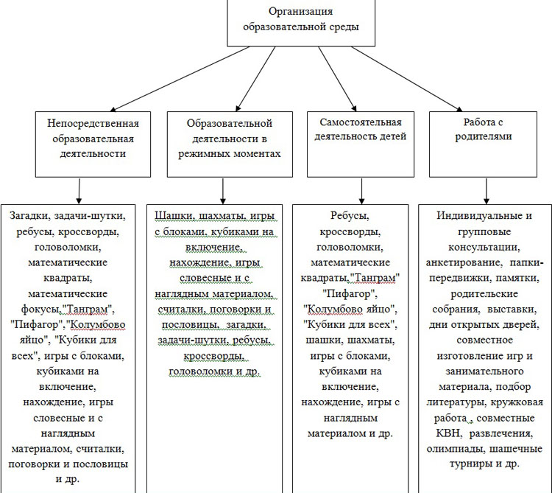

**Разделы кружковой работы:**

1.Количество и счет.

2.Определение величины.

3.Ориентировка во времени, пространстве.

4.Решение логических задач.

5.Геометрические фигуры.

***Количество и счет.***

Цель раздела: развивать самостоятельность, активность, закрепить умение считать в пределах 20, упражнять в составлении и решении простых задач на сложение и вычитание, закрепить понимание отношений между числами натурального ряда, развивать психические процессы: внимание, память, логические формы мышления.

***Определение величины.***

Цель раздела: развивать умение сравнивать массу, объем,количество жидких, сыпучих и твердых тел, сравниватьполученные результаты ,делать выводы.

***Геометрические фигуры.***

В разделе геометрические фигуры закрепляю представления о многоугольниках и их свойствах , развиваю умение классифицировать геометрические фигуры по определенным признакам, зрительно-пространственное восприятие, логическое мышление.

***Ориентировка во времени***

В этом разделе развиваю чувство времени, учу определять время по часам, знакомлю с разными видами часов: водными, песочными, механическими, закрепляю представления

детей о последовательности дней недели,месяцев года.

***Логические задачи***

Основной задачей данного раздела-является развитие у детей приемов мыслительной активности (анализ, синтез, сравнение, классификация, обобщение). Используемые пособия (кубики Никитина, полочки Кьюизенера различные ребусы «Вьетнамская игра», «Волшебный круг», «Кубик-рубик», «Пифагор», «Лабиринт» , кроссворды, задачи в стихах) развивают у дошкольников самостоятельность, активность, произвольное внимание , и логическое мышление.

**Перспективный план на 2020-2021 год.**

**Октябрь**

1. *Тема*«Сюжет из геометрических фигур»

Цель:Обучение конструированию сюжета из геометрических фигур. Развивать точность восприятия, глазомера и умения перемещать фигуру в уме.

Содержание деятельности: «Сосчитай, сколько на рисунке фигур», «Сложи квадрат», игра «Танграм».

1. *Тема*«Окружность, круг».

Цель: Уточнить представление о круге посредством решения задания на сравнение фигур. Уточнить разницу между окружностью и кругом.

Содержание деятельности: Игра «Волшебный круг».

1. ***Тема*** «Собери флаг» (Кубики Никитина)

Цель: Развитие мелкой моторики, воображения, речи, внимания, сформированности сенсорных эталонов цвета, величины и формы, пространственного ориентирования.

1. *Тема* «Многоугольники».

Цель: Уточнение представления о многоугольнике как о замкнутой ломаной.

Содержание деятельности:«Нарисуй недостающую фигуру».

1. ***Логическая игра*** «Назови одним словом»

Цель: Развитие умения называть геометрические фигуры одного вида обобщающим словом.

1. ***Игра со счётными палочками.*** Составление треугольников и квадратов - упражнять детей в умении составлять геометрические фигуры.
2. ***Тема:*** «Палочки Кьюзинера» (построить осеннее дерево)

Цель: развивать логическое мышление, внимание.

1. ***Тема:*** «Разговор по телефону»

Цель: развитие пространственных представлений.

**Ноябрь**

1. ***Словесная игра*** «Скажи наоборот»

Цель: развитие логического мышления.

1. ***Логическая игра***«Какая фигура здесь лишняя»

Цель: развитие логического мышления, умение доказывать правильность решения.

1. ***Игра***«Сложи узор»

Цель: развивать логическое мышление, внимание.

1. ***Игры с палочками*** «Заборчик», «Зоопарк», «Построй мост»

Цель: упражнять детей в сравнении полосок. (палочки Кюзенера).

1. ***Дид/игра***«Сказочные цветы»

Цель: вспомнить названия сказок, где встречаются названия цветов. Развивать у детей память и наблюдательность. Закрепить названия цветов. Воспитывать интерес и любовь к растительному миру.

1. ***Отгадывание загадок*** на тему «Сказки»

Цель: Загадки развивают воображение ребенка, умение анализировать, сопоставлять и обобщать.

1. ***«Блоки Дьенеша» 1 этап***

Цель: развитие и совершенствование умения классифицировать предметы. "найди свой домик", "Кто где живет".

1. ***Дид/игра*** «Предметы мебели»

Цель: знакомство с названиями предметов мебели, уточнение названия мебели; согласование словом «один», «много» с существительными в единственном и множественном числе.

**Декабрь**

1. ***Дид/игра*** «Разрезные картинки»

Цель: развивать умение составлять целое из частей.

1. ***Дид/игра***  «Инструменты для людей разных профессий»

Цель: закрепить знания об инструментах и предметах, нужных людям разных профессий.

1. ***Дид/игра*** «Расскажи и объясни»

Цель: изучить правила поведения в экстремальных условиях.

1. ***Дид/игра***«О чем говорят дорожные знаки»

Цель: Продолжать работу по ознакомлению дошкольников с дорожными знаками и правилами безопасного движения на дороге, расширять у детей представления о назначении дорожных знаков.

Игры с полосками - развитие комбинаторских способностей.(Зебра)

1. ***Дид/игра*** «Продолжи счет»

Цель: закрепить количественный счет в пределах 20.

1. Составление ***числа 7*** из двух меньших Последовательность времён и месяцев года. Сравнение целого и части множества.

**Январь**

1. ***Дидактическая игра*** «Было, будет»

Цель: уточнить представления детей о прошлом и настоящем времени.

1. ***Игры с использованием схем, моделей, символов.*** Блоки Дьенеша «Дорожка».                    Цель: развитие логического мышления.
2. ***Дид/игра*** «Птицы и звери жарких стран»

Цель:закрепить знания о животных жарких стран.

1. ***Игра "танграм"***Составление фигуры силуэта "Зайца"

Цель: учить детей анализировать способ расположения частей. Составлять фигуру опираясь на образец.

1. ***Эксперимент*** «Наши помощники —  глаза»

Цель:Выявить значение зрения в жизни человека.

1. ***Дид/ игра*** «Мой адрес»

Цель: Закрепить  домашний адрес, фамилию, имя, отчество родителей. Учить воспитанников свободно ориентироваться на плане микрорайона.

**Февраль**

1. ***Графический диктант***  « Цветок»

Цель: малыш тренирует мелкую моторику; подготавливает руку к письму; развивает внимание; ориентацию в пространстве; координацию; умение слушать; логику; абстрактное мышление; усидчивость; учится счету, а также различать право и лево; привыкает к карандашу и тетради.

1. ***Дид/игра*** «Собери цветок из геометрических фигур и счетных палочек»

Цель: развивать моторику рук, внимание.

1. ***Дид/игра*** «Куда пойдём?»

Цель: Совершенствование умения свободно ориентироваться в окружающем пространстве.

1. ***Дид/игра*** «Веревка с узлами»

Цель: Закрепление названий дней недели.

1. ***Дид/игра***  «Мой день»

Цель: Закрепление последовательности частей суток.

1. ***Чтение стихотворения***  «Емелина неделя»

Цель: Закрепление названий дней недели.

1. ***Дид/игра*** «Рисуем по клеточкам».

Цель: Развитие навыка ориентировки в пространстве, на листе бумаги.

1. ***Игра***«Назови следующее число» *Числовой ряд.*

Цель: Закреплять понимание отношений между числами натурального ряда.

**Март**

1. ***Логические задачки.***

Цель: Развивать внимание, наблюдательность.

Задание:Сколько ушей у трёх мышей? Сколько лап у двух медвежат? У семи братьев по одной сестре. Сколько всего сестёр?

1. **Игра**«Что где находится?» *Пространственные представления.*

Цель: развивать представления: «слева», «справа», «левее», «правее», «между».

1. Цель: закреплять умение считать в пределах 10;порядковое значение числа; учить правильно, отвечать на вопросы: « Сколько? Который по счету?

***Игра***« Сколько? Который по счету?»

Упражнять в умении находить одинаковые по длине, ширине, высоте предметы, обозначать соответствующие признаки словами: длинный-длиннее, короткий-короче, широкий - шире, узкий - уже, высокий - выше, низкий-ниже.

1. ***Игра***«Двенадцать месяцев»

Цель: Закрепить названия месяцев, знать, что 12 месяцев составляют год.

1. ***Развивающая игра*** «крестики и нолики».

Цель: Познакомить развитию логического решения.

1. ***Игра «***Назови соседей».

Цель: Учить детей считать двойками. Упражнять в счете в пределах 20, уметь называть «соседей» заданного числа.

1. ***Игры – головоломки.*** Развивающая игра «Четвертый лишний».

Цель: Развивать мелкую моторику, зрительное восприятие. Развивать мышление.

1. ***Игра***«Встань, где я скажу».

Цель: Упражнять в ориентировании в пространстве; учить выполнять задания, которые дают сами дети, учить читать диктант по готовому рисунку (ориентировка на листе бумаги в клетку).

**Апрель**

1. ***Тема:* «**Вычитание»

Цель: Закреплять представление о вычитании как об удалении из группы предметов ее части. Закреплять знание свойств предметов, пространственные  отношения.

1. ***Тема:*** «Угол»

Цель: Сформировать представления о различных видах углов – прямом, остром, тупом. Закрепить знание цифр 1 – 4, знание состава числа 7, смысл сложения и вычитания, взаимосвязь между частью и целым, понятие многоугольника.

1. ***Тема:*** «Больше. Меньше. (на сколько?) Знаки > и <.»

Цель: Закрепить сравнение групп предметов по количеству с помощью составления пар. Познакомить со знаками > и <. Закрепить понимание взаимосвязи целого и частей, счетные умения.

1. ***Тема:*** «Тяжелее – легче. Сравните по массе»

Цель: Формировать понятие «тяжелее – легче» на основе непосредственного сравнения предметов по массе; закрепить понимание взаимосвязи целого и частей, представления о сложении и вычитании, составе числа 7.

1. ***Тема:*** «Число 8. Цифра 8»

Цель: Повторить приём сравнения групп предметов по количеству с помощью составления пар; закрепить представления о составе числа 8, взаимосвязи целого и частей, их схематическом изображении с помощью отрезка.

1. ***Тема:*** «Число 9. Цифра 9»

Цель: Закрепить с образованием и составом числа 9, цифрой 9; закрепить умение находить признаки сходства и различия фигур, взаимосвязь целого и частей, сложение и вычитание на числовом отрезке.

**Май**

1. ***Дид/игра*** «Математический цветок»

Цель: закрепить умение решать примеры на «+» и «-», развивать внимание.

1. ***Дид/игра*** «Фабрика фигур»

Цель: упражнять в умении изменять фигуру по 1, 2 или 3 признакам (форма, цвет, размер).

Цель: Развивать у детей умение оперировать знаниями по математике. Объективно оценивать свои возможности. Развивать доказательную речь и речь-рассуждение. Определение временных отношений. Знакомство с линейкой, единица измерения длины (см). Решение задач, выкладывание модели задачи, использование математических знаков, закрепление условия, вопроса задачи. Закрепление порядкового и обратного счёта в пределах 20. Счёт  двойками, тройками, пятёрками, десятками. Деление целого на части, закрепление доли. Решение задач в стихотворной форме.

1.Д/и «Делим торт»

2.Д/и «Рассели числа в домик»

3.Д/и «Весёлые задачи»

4.Д/и «Счётная машина»

5.Д/и «Кто знает, пусть дальше считает»

6.Д/и «Весёлые часы»

7.Д/и «Неделька»

8.Д/и «Сказочное дерево»

**Подготовка к математической олимпиаде «Скоро в школу»**

Цель: Развивать у детей умение оперировать знаниями по математике. Объективно оценивать свои возможности. Развивать доказательную речь и речь-рассуждение. Определение временных отношений. Закрепление порядкового и обратного счёта в пределах 20. Счёт  двойками, тройками, пятёрками, десятками. Решение задач, выкладывание модели задачи, использование математических знаков, закрепление условия, вопроса задачи. Развивать творческое мышление, смекалку. Счёт до 100.

1.Д/и «Весёлые часы»

2.Д/и «Сказочное дерево»

3.Д/и «Строим город»

4.Д/и «Кто знает, пусть дальше считает»

5.Д/и «Рассели числа в домик»

6.Д/и «Счётная машина»

7.Д/и «Весёлые задачи»

8.Д/и «Головоломки»

**Консультация для родителей**

ЗАКЛЮЧЕНИЕ

В дошкольном возрасте закладываются основы знаний, необходимых ребенку в школе. Математика представляет собой сложную науку, которая может вызвать определенные трудности во время школьного обучения. К тому же далеко не все дети имеют склонности и обладают математическим складом ума, поэтому при подготовке к школе важно познакомить ребенка с основами счета.

И родители, и педагоги знают, что математика - это мощный фактор интеллектуального развития ребенка, формирования его познавательных и творческих способностей. Самое главное - это привить ребенку интерес к познанию. Для этого занятия должны проходить в увлекательной игровой форме.

Благодаря играм удаётся сконцентрировать внимание и привлечь интерес даже у самых несобранных детей дошкольного возраста. В начале их увлекают только игровые действия, а затем и то, чему учит та или иная игра. Постепенно у детей пробуждается интерес и к самому предмету обучения.

Таким образом, в игровой форме прививаются ребенку знания из области математики, он учится выполнять различные действия, а значит у ребенка развиваются память, мышление, творческие способности. В процессе игры дети усваивают сложные математические понятия, учатся считать, читать и писать, а в развитии этих навыков ребенку помогают близкие люди - его родители и педагог.

**Литература:**

Е. Колесникова, Математика для детей 6-7 лет.

И. Помораева, Формирование элементарных математических представлений в подготовительной группе.

Петерсон Л.Г., Холина Н.П. Раз – ступенька, два – ступенька… Практический курс математики для дошкольников. Методические рекомендации М.: «Ювента», 2008 г

***Приложение№ 1***

***Список детей посещающих кружок:***

1. Астарян Миша

2. АсатрянНарине

3. Бугакова Валерия

4. Буянов Савелий

5. Волкова Мария

6. Волчкова Ангелина

7. Гуща Тимур

8. Дроздов Кирилл

9. Евсеева Варвара

10. Емельянов Алексей

11. Колесов Павел

12. Колесникова Дарья

13. Костенецкий Даниил

14. Кудряшова Ксения

15. Лукина Елизавета

16. Марков Артем

17. Матюхина Варвара

18. Модестов Владислав

19. Николаев Даниил

20. Пономарева Вероника

21. Понамарев Лев

22. Потапова Любовь

23. Потапов Антон

24. Платонова Вероника

25. Рябушкина Виктория

26. Сорокин Андрей

27. Талыпин Савелий

28. Филатова Екатерина

29. Юрченков Владислав